**2024.02.18 열왕기하XXI, 열왕기하21-25장, 약속을 저버린 백성들의 최후!!**

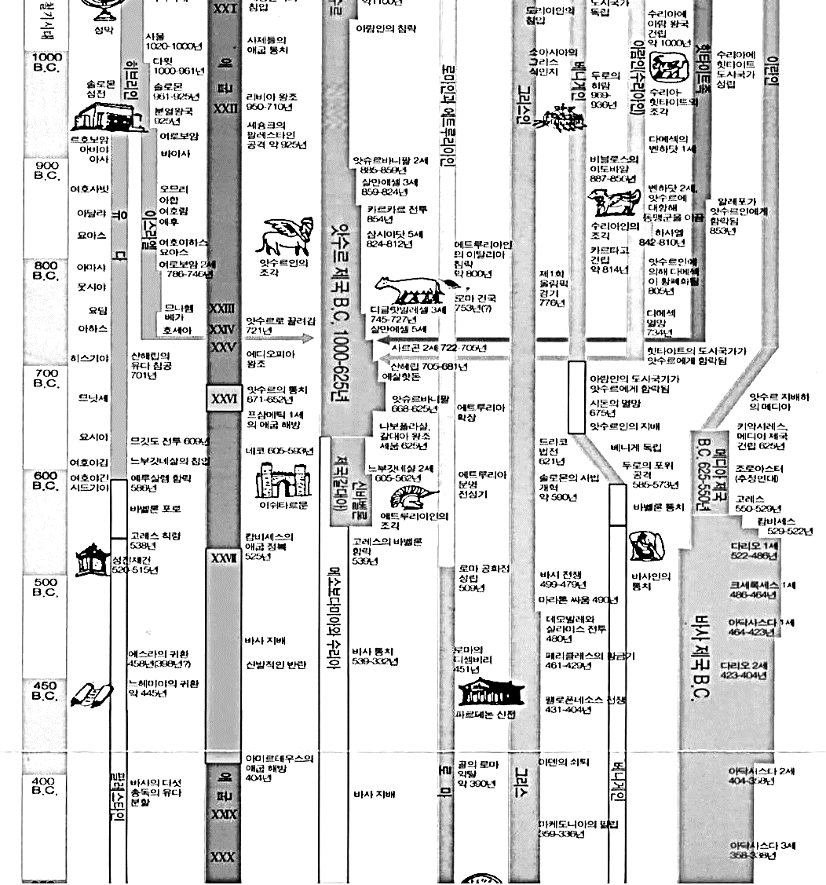

**므낫세 왕**(14대왕, BC 696-642) 왕하21장 _____________________________________________

________________________________________________________________________________

**므낫세왕의 회개(대하33:10-16)**

무너뜨리는 것은 _________에 할 수 있지만 세우는 것은 ______________이 필요하다!!!

**아몬 왕**(15대왕, BC 642-640) 왕하 21장 _____________________________________________

**요시야 왕**(16대왕, BC 640-609) 왕하 22장 ____________________________________________

________다고 하는 왕 히스기야에게서 므낫세 같은 악한 왕이 나오고… 므낫세와 아몬과 같은 _______ 왕들에게서 요시야 같은 선한 왕이 나오는 이유는 무엇일까?

__________의 영향력이다.

**어머니란**… 아이들과 많은 ______을 보내며 _______하고 ______하는 등... 아이의 ________ 형성에 __________을 주는 사람.

________________________________________________________________________________

**아버지는…** 아이에게 자극과 도전을 주는 역할을 한다!!!

아버지들이여.. 가정의 _________이 되어 하나님의 약속을 자녀들의 _______에 심는 사명을 감당하라!!

**요시야 왕의 행적**

**율법 책 발견(22:8)**

말씀을 읽고 들을 때 깨닫는 것은 _______께서 행하시는 ______의 결과다!!

________________________________________________________________________________

________________________________________________________________________________

**요시야는 _______의 성취다.** (왕상 ___________)

**무엇을 보고 하나님의 살아계심을 알고자 하는가?**

기적과 표적과 같은 일들을 _______하지 말고 하나님께서 말씀하신 이 _______에 쓰인 대로 수천 년의 _______가 이루어지고 있음을 보고 겸손히 믿음으로 나아오라!!

진노를 ________ 않으시는 하나님!!!!

________________________________________________________________________________

________________________________________________________________________________

______을 바라지 말고 하나님의 말씀대로 _______하는 삶을 살아 뿌리 깊은 ______가 되라!!!!

**진정한 간증이란** 요란한 ________을 경험한 것을 말하는 것보다 ______ 말씀 듣고 ________ 그대로 하루 하루 살아내는 것.

**요시야 왕의 죽음** __________________________________________________________________

________________________________________________________________________________

**여호아하스 왕(=살룸,** 17대왕, BC 609-609), 요시야의 아들 ________________________________

________________________________________________________________________________

**여호야김 왕**(18대왕, BC 609-598), 요시야의 아들 ______________________________________

________________________________________________________________________________

**여호야긴 왕**(19대왕, BC 598-597), 여호야김의 아들 ____________________________________

________________________________________________________________________________

**시드기야 왕**(20대왕, BC 597-586) 요시야의 아들

________________________________________________________________________________

**한주간의 거룩한 삶을 돕는 질문들...**

1. 므낫세 왕이 했던 잘못된 일들을 다 적어보라 (왕하21장, 대하33장 참고). 어떤 므낫세의 잘못으로 인해 하나님께서 심판을 돌이키지 않게 되었을까? (왕하23:26) 이 시대에 하나님을 분노하게 하는 일들은 어떤 것이 있는지 적어보라. 왜 므낫세의 회개에도 불구하고 남유다는 결국 멸망의 길을 피하지 못했을까?

2. 요시야 왕의 일생을 나이별로 자세히 적어보라 (왕하22-23장, 대하34-35장 참고). 왜 요시야 왕은 율법책을 들을 때 옷을 찢고 회개하였는가? 그 책은 어떤 책이었으며 어떤 내용들이었을까? 히스기야나 요시야나 종교개혁을 할 때 항상 유월절을 지키려고 하는데 왜 그랬을까? 내가 닮고 싶은 요시야 왕의 모습은 어떤 것인가? 왜?

3. 히스기야의 아버지 아하스는 악한 왕, 그리고 그의 아들 므낫세도 아주 악한 왕, 요아스의 아버지나 할아버지는 악한 왕이었는데 어떻게 히스기야나 요시야는 선한 왕이 될 수 있었을까? 내 어릴 적 나에게 가장 영향력을 미친 사람은 누구인가? 왜? 나는 다른 사람들에게 어떤 영향력을 미치고 있다고 생각하는가? 왜? 어린 아이 때부터 말씀의 가치관으로 교육해야 하는 가장 중요한 이유는 무엇이라고 생각하는가?

4. 말씀을 통해 나를 되돌아 볼 때 철저하게 회개하고 해결해야 할 것은 무엇인가? 그리고 우리가 포기하거나 변경할 수 없고 꼭 지켜내야 하는 진리는 무엇인가?

5. 오늘 말씀을 통해 알게 된 하나님은 어떤 하나님이신가? 그로 인해 나는 어떤 존재인가? 본문을 통해 약속해 주시는 축복은 무엇인가?

6. TO-DO List